Temat : Wiosna na łące- Łąka

- Połącz ilustracje z ich cieniami.
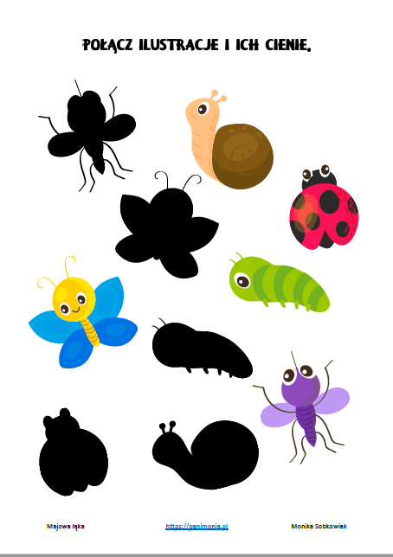

- Rysuj po śladzie, nazwij te zwierzątka.
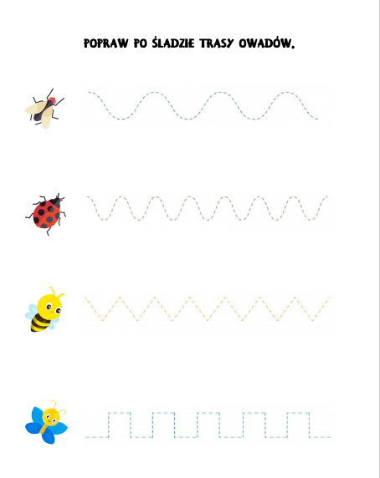

- Znajdź cień takiego samego motylka.
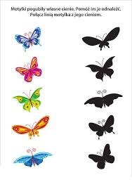

- Policz zwierzęta każdego rodzaju i narysuj w tabeli odpowiednią liczbę kropek.
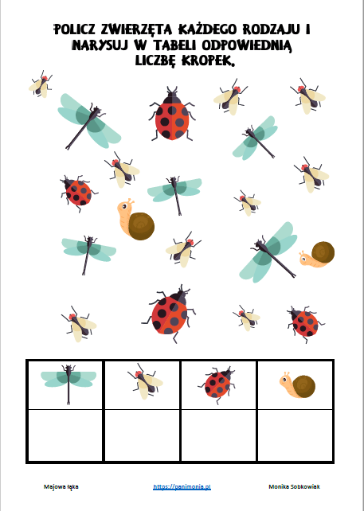

- Pokoloruj według wzoru.
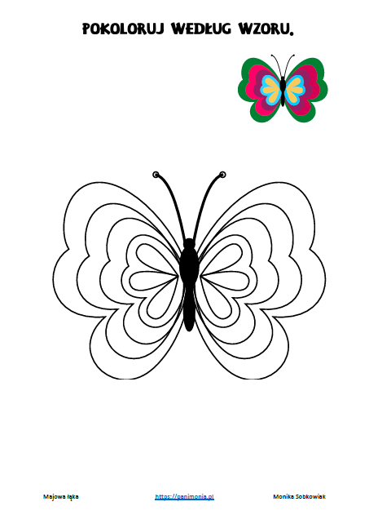

- Doświadczenie (Jak mydło odgania zarazki z naszych rączek)
Do doświadczenia potrzebujemy:
- miseczka z wodą
- kolorowy brokat lub pieprz
- mydło lub płyn do mycia naczyń
Miseczkę wypełniamy po brzegi wodą. Następnie na jego powierzchni sypiemy delikatnie pieprz lub brokat. Maczamy palec w płynie do mycia naczyń bądź mydle i przykładamy go na środek talerza. Obserwujemy, co się dzieje, gdy pieprz ma kontakt z płynem lub mydłem.
Przebieg doświadczenia można zobaczyć klikając w link: https://www.youtube.com/watch?v=2_S8HdYS75Qnacz

- Pokoloruj rysunek. Opowiedz co znajduje się na obrazku. Wytnij w wyznaczonych punktach i ułóż puzzle.
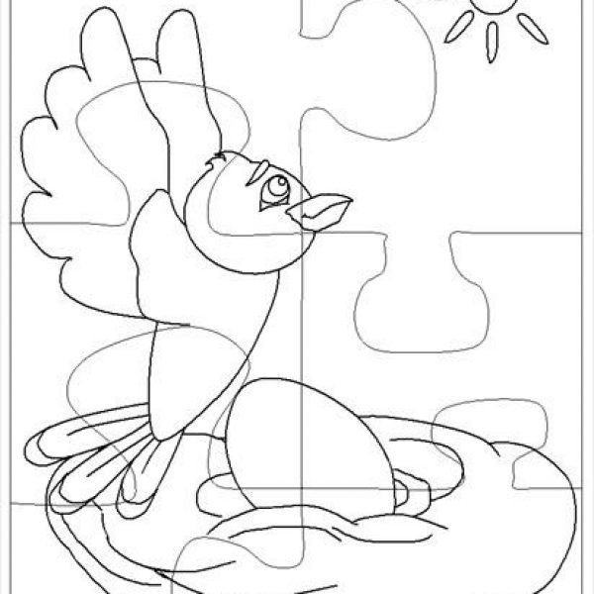

- Song :”The butterfly colors” : https://www.youtube.com/watch?v=RPAZHVNVJp0

